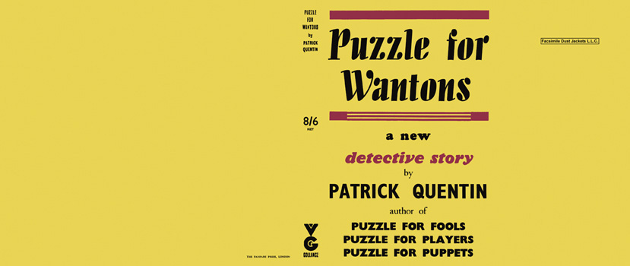

Quentin, Patrick
Puzzle for wantons
V. G. Gollancz (UK) (1946) first printing

Суперобложка первого английского издания книги

